Qu'est-ce que REACT Js ?
Il s'agit d’une « bibliothèque » JavaScript développée par FaceBook en 2013.
Utilisé pour la création d'interface web monopage ou des application mobile (crossplateform) via le REACT Native.

Qui utilise REACT Js ?


- Bibliothèque JavaScript : Une bibliothèque JavaScript est un ensemble de fonctions prédéfinies et de routines qui peuvent être utilisées pour effectuer des tâches spécifiques. Elle se concentre généralement sur des fonctionnalités spécifiques, telles que la manipulation du DOM, les appels AJAX, la gestion des événements, etc. Elle offre une flexibilité plus grande et vous permet de choisir les fonctionnalités que vous souhaitez utiliser dans votre application. Vous pouvez intégrer une bibliothèque JavaScript dans votre code existant sans avoir à adopter l'architecture de la bibliothèque.
- Framework JavaScript : Un Framework JavaScript est une infrastructure logicielle plus complète qui fournit une structure et une méthodologie pour développer des applications JavaScript. Il offre un ensemble de règles, de conventions et de composants prédéfinis qui facilitent le développement d'applications cohérentes et évolutives. Un framework JavaScript comprend généralement une bibliothèque de base avec des fonctionnalités étendues, ainsi qu'une architecture prédéfinie et un cycle de vie d'application spécifique. Il dicte souvent l'organisation du code, la manière de gérer les données, les modèles de conception à suivre, etc.

LES COMPOSANTS :
Les composants sont regroupés dans un composant parent appelé App.js
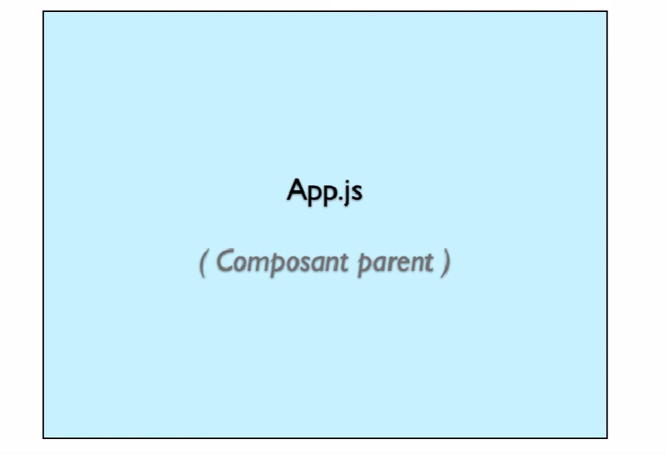

A l’intérieur nous allons avoir du javascript
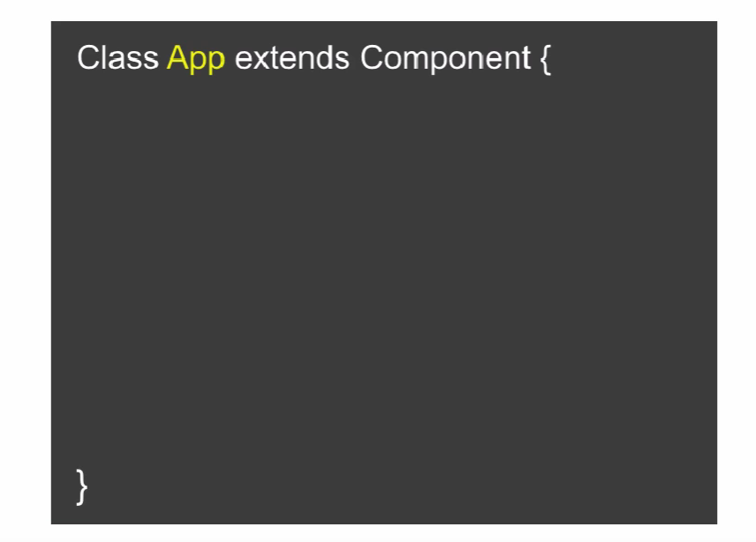

Cette classe va retourner la méthode render() qui va retourner quelque chose.
C’est ainsi qu’on va retourner les différents composant qu’on aura dans notre application
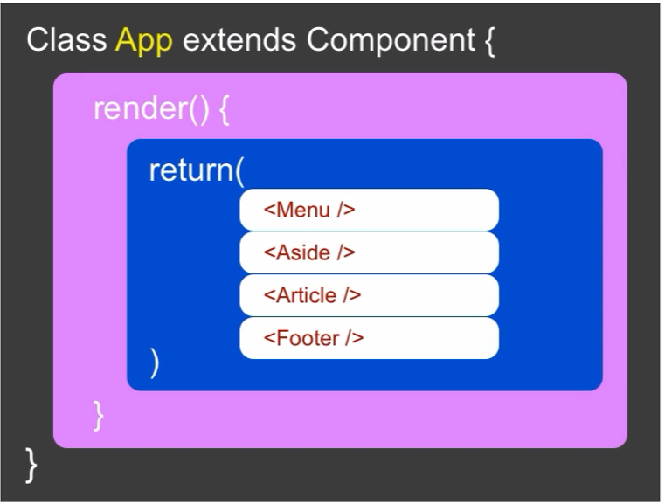
MENU, BODY (aside,article) , FOOTER , avec pour rendu :
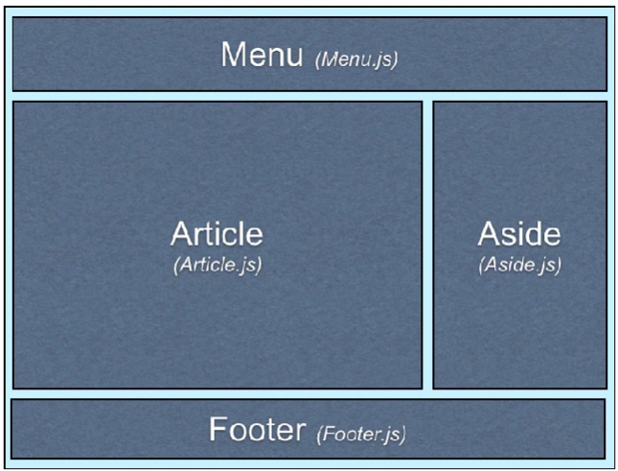
Un composant peut également contenir lui aussi des composants (imbriqué) :
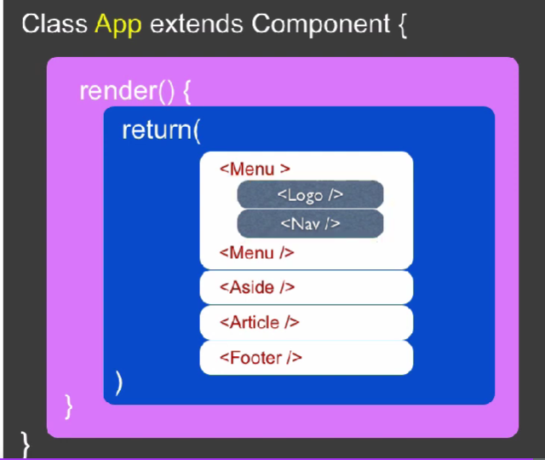

Qui aura donc cette vue :
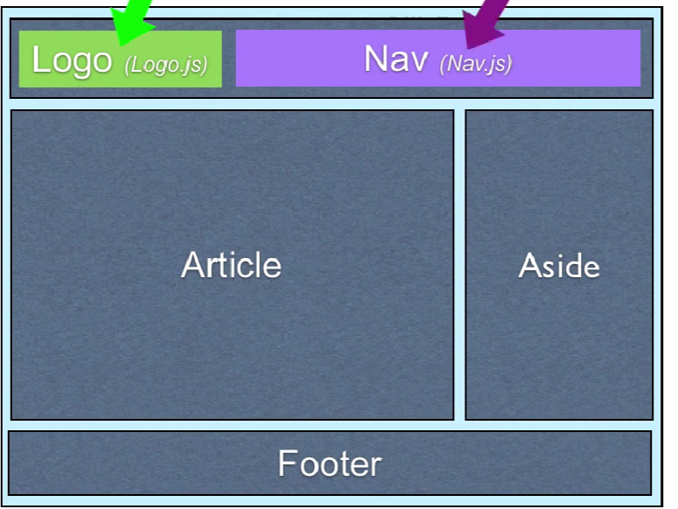

PRINCIPES DE REACT :
Nous voulons obtenir ce résultat :
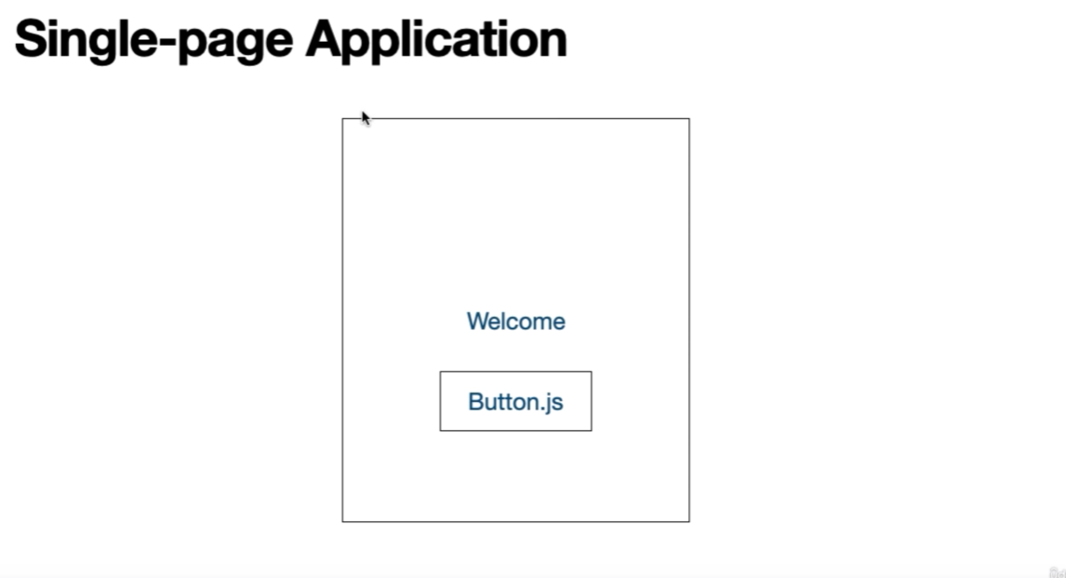
En HTML on serait directement intervenu sur index.html.
En React s’est différent :
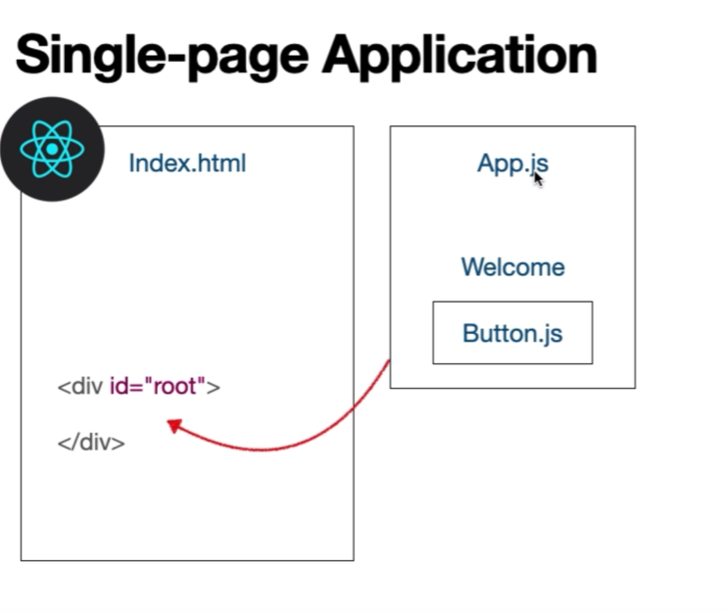
On va imbriquer les éléments les uns dans les autres : coder dans App.js et l’injecter dans la div root de HTML. Cela permet de dégager la pleine puissance de REACT.

REACT nous permet aussi d’externaliser d’autres éléments afin de pouvoir les réutiliser à souhait
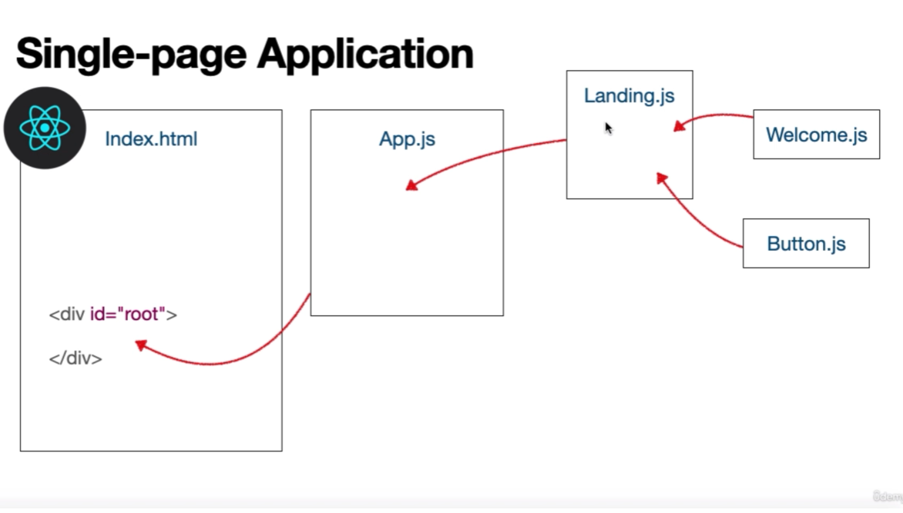
Grace à la méthode des imports/export
Pour finalement avoir des applications plus complexes :
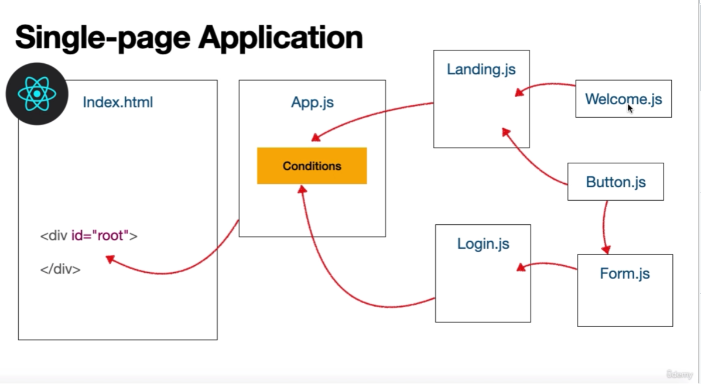
Par exemple : retirer des éléments et en afficher d’autres en fonction d’une condition
Voici toute la logique de REACT.

Les composants REACT :
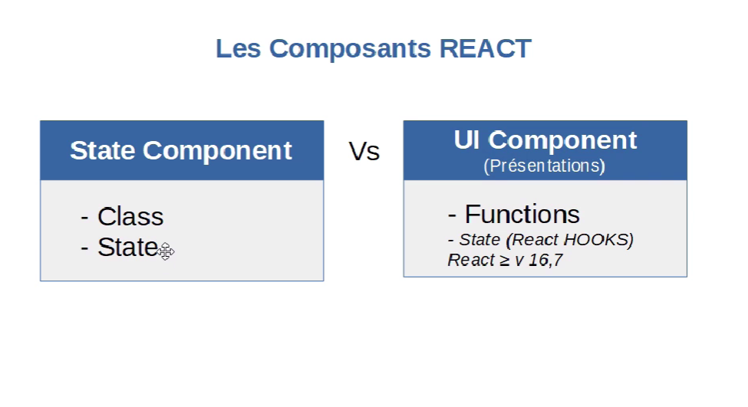
Avant l’arrivée des Hooks, on devait partir sur un composant « Class » pour avoir un état « un state » local à notre composant. -> State Component
Maintenant on peut utiliser des composants de présentation avec des probs et les fonctions -> Ui Component

En pratique :
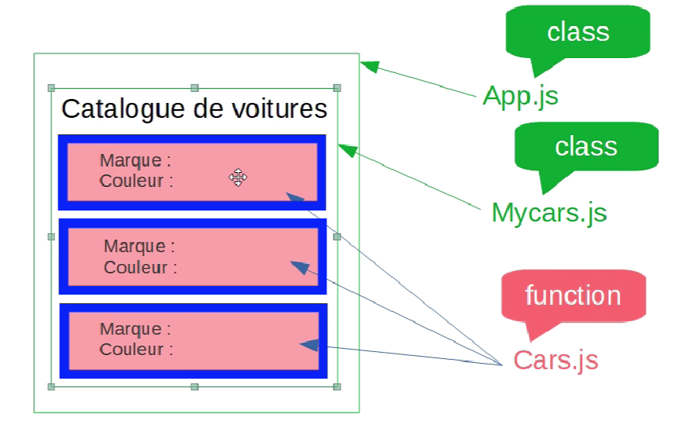
Le composant parent est App.Js

En RESUME :
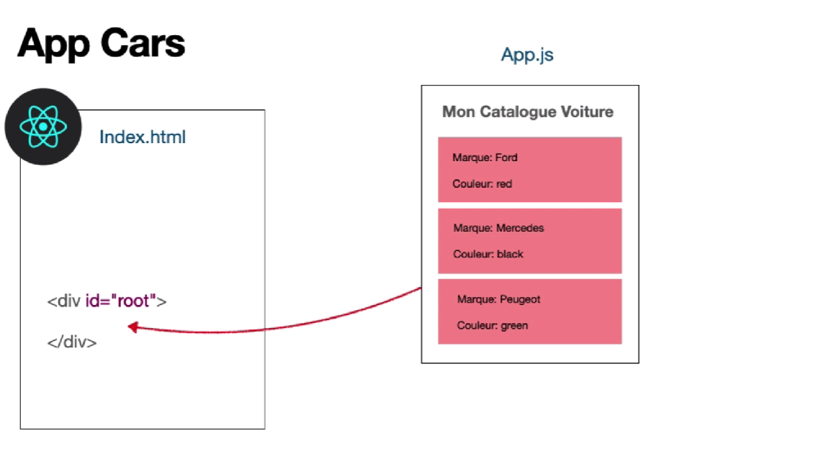

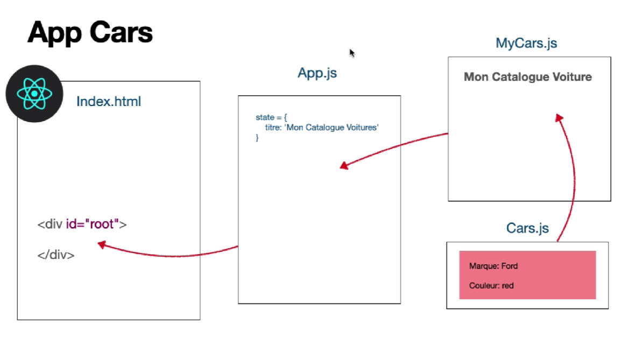

Exercice1 : partie1 - props & state
A- Dans App.js : Rajouter une propriété color avec la valeur « green »
B- Utiliser cette propriété pour styliser l’écriture et le rendre vert

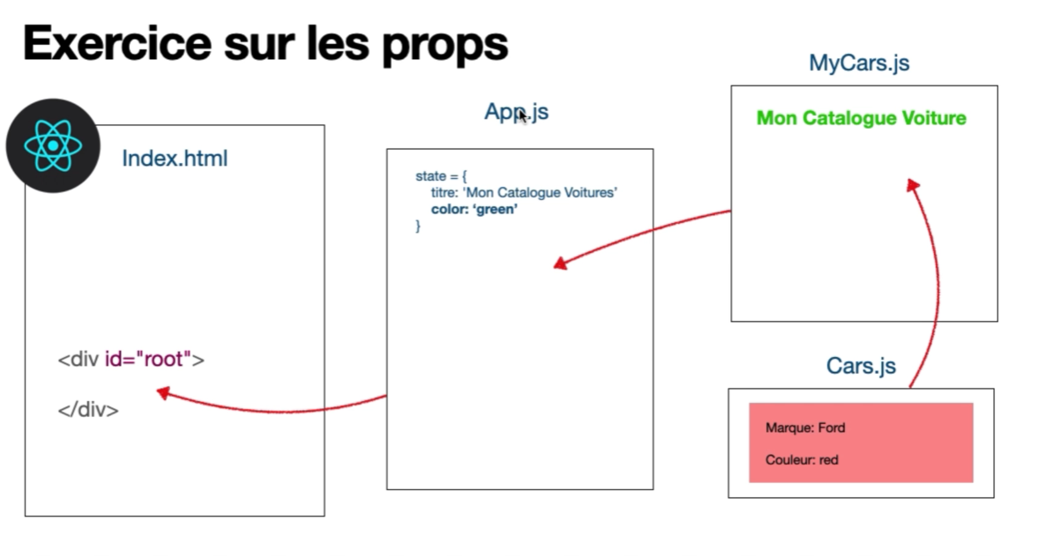

Exercice2 : partie2 - props & state
A- Définir un state au niveau du composant Mycars dans lequel on va créer une propriété cars dans laquelle on aura les trois noms de voitures dans un array et utiliser ce state pour appliquer les noms sur les trois composants Car [« Ford » , « Mercedes », « Peugeot »]

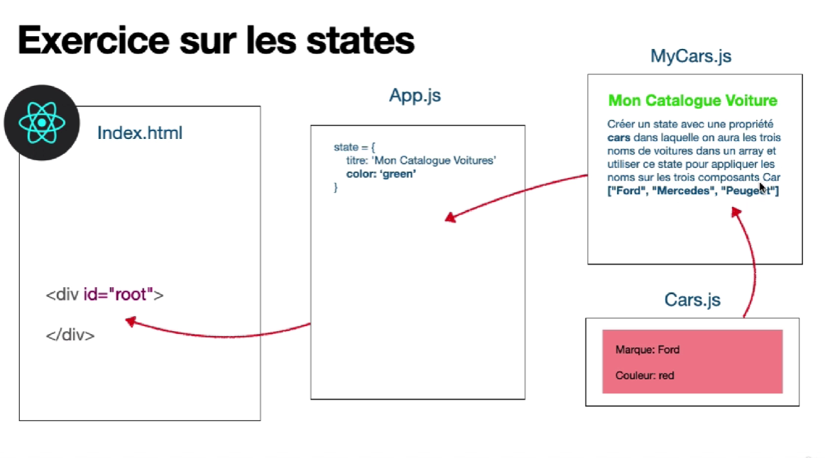
Exercice 2 : décomposition des taches

